**Лабораторна робота № 2**

**2D Платформер. Робота з Tileset**

**Мета:** набути навичок роботи с Tileset, навчитися створювати сцени для 2d Платформеру

Зміст роботи

**Завдання.** Спроектувати 2 рівня для 2d Платформера з використанням Tileset.

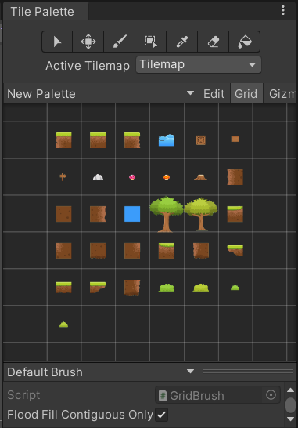

Рис. 1. Створення Tile Palette

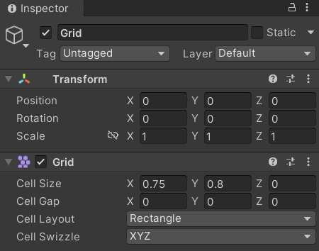

Рис. 2. Створення і налаштування Grid

Створимо дизайн для першого рівня:

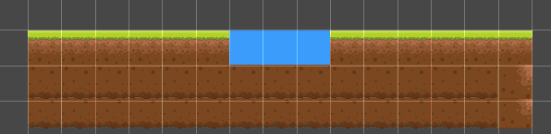

Рис. 3. Перший шар

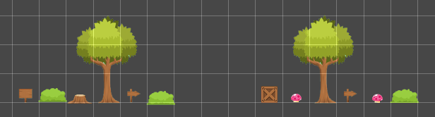

Рис. 4. Другий шар

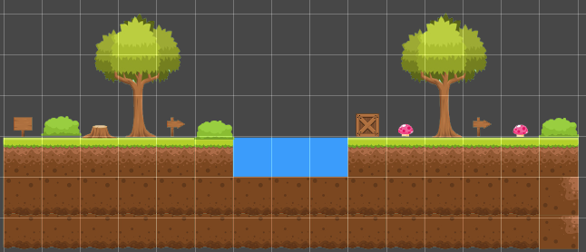

Рис. 5. Вигляд першого рівня

Створимо дизайн для другого рівня:

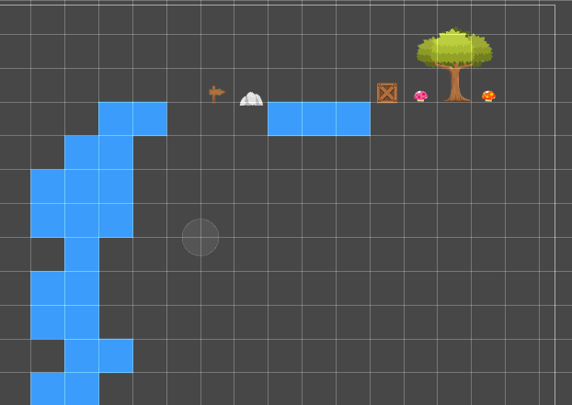

Рис. 6. Перший шар

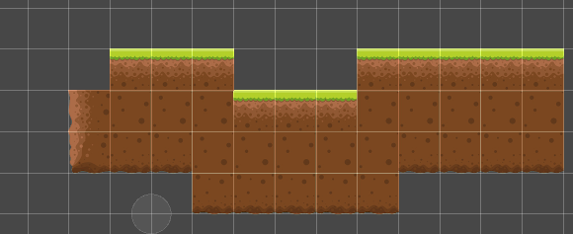

Рис. 7. Другий шар

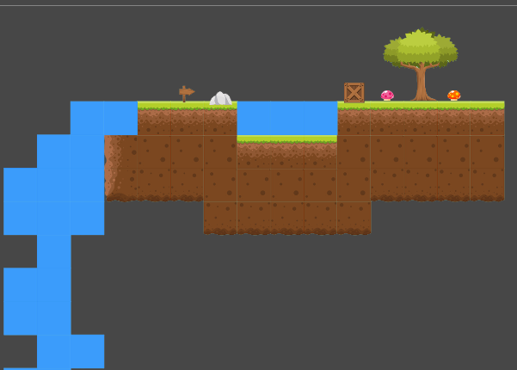

Рис. 8. Вигляд другого рівня

**Мета:** набули навичок роботи с Tileset, навчилися створювати сцени для 2d Платформеру